Jesteśmy w Unii Europejskiej
Polska jest członkiem Unii Europejskiej od 1 maja 2004 na mocy Traktatu akcesyjnego podpisanego 16 kwietnia 2003 roku w Atenach stanowiącego prawną podstawę przystąpienia (akcesji) Polski do Unii Europejskiej.

- Na początek zapoznajcie się z piosenką Krzysztofa Krawczyka „Europo, witaj nam”. Możecie też spróbować zaśpiewać, nauczyć się na pamięć: https://youtu.be/zCaUkVjt_8o
Europo witaj nam, z nami siądź zdejmij płaszcz
Europo witaj nam i się daj lubić daj

- Wyjaśnienie znaczenia organizacji państw – Unia Europejska:

Państwa członkowskie UE
Unia Europejska nie jest państwem, ale wyjątkowym partnerstwem między krajami europejskimi, które nazywane są państwami członkowskimi UE. Ich wspólny obszar obejmuje większość kontynentu europejskiego. W UE mieszka ponad 446 mln ludzi, co odpowiada około 6 proc. ludności świata. Obywatele państw członkowskich UE są również obywatelami Unii Europejskiej.
Obecnie UE składa się z 27 państw. W czerwcu 2016 r. jedno z nich, Wielka Brytania, zagłosowało za opuszczeniem UE i wystąpiło w 2020 r.

- Flaga UE
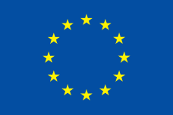

Flaga Europy przedstawia 12 złotych gwiazd na niebieskim tle. Została przyjęta w 1984 r. przez Unię Europejską (która wtedy nazywała się Europejską Wspólnotą Gospodarczą) i obecnie powiewa nad parlamentami, budynkami samorządowymi, parkami i pomnikami w całej Europie.
Projekt tej flagi symbolizuje narody Europy, a krąg oznacza ich jedność. Liczba gwiazd nigdy się nie zmienia – zawsze wynosi 12, co reprezentuje doskonałość i całość.

- Spójrzcie na mapę Europy, odczytajcie nazwy państw należących do UE:
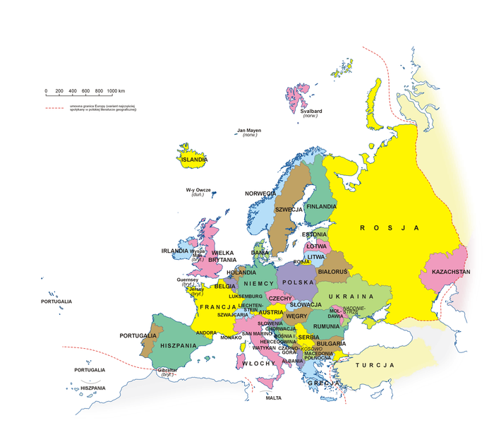

- Pokoloruj flagę
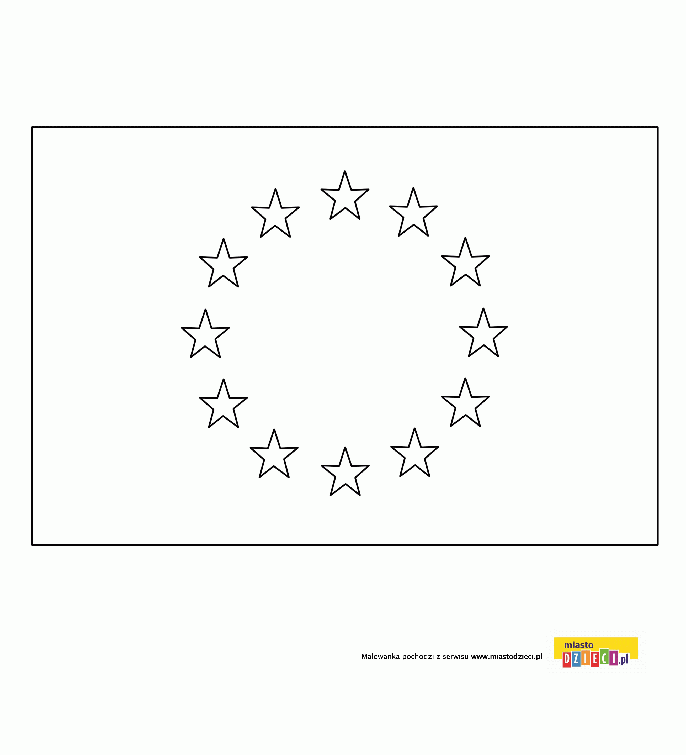

Życzę przyjemnej pracy
Zapraszam do przesyłania efektów swoich prac na pocztę: dorota.piwonska@sp19.wloclawek.pl

